**AdminAIMY**

***Documentation***

***Technique***

DOCUMENTATION TECHNIQUE

Taileb Mélissa, Yousra Maktal, Imene Elghemrani, EL JRAOUI Asmaa

AIMY (Site Web) - Documentation Technique

Table des matières

Introduction...................................................................................................................... .................. 2

Technologies utilisées ....................................................................................................................... . 2

Base de données ........................................................................................................................ .... .. 2

Architecture................................................................................................................................... .. ... 2

Réalisation de la base de données et des classes. ....................................................................... .... 3

Introduction.................................................................................................................................... ..... 3

Relations entre les tables.................................................................................................................... 4

Modèle conceptuel de données (MCD). ............................................................................................. 6

Dictionnaire de données...................................................................................................................... 7

Règles de gestion :............................................................................................................................. 10

Modèle Logique de Données Relationnelles (MLDR)......................................................................... 11

Diagramme de cas d'utilisation........................................................................................................... 12

Diagramme de classes....................................................................................................................... 13

Réalisation de procédures stockées.................................................................. ................................ 14

Réalisation du code. .......................................................................................................................... 14

Introduction......................................................................................................................................... 14

L'organisation .................................................................................................................................... 15

Les fichiers principaux. ....................................................................................... .............................. 15

Les dossiers....................................................................................................................................... 18

Arborescence du site......................................................................................................................... 19

**Introduction**

Voici la documentation technique du site web E-Fnac.

| Nom du projet | AIMY |
| --- | --- |
| Type de document | Documentation Technique |
| Cadre | Projet Professionnelle en École |
| Date | 01/02/2025 |
| Version | 1.0 |
| Mots-clés | Architecture – Base de données – Technologies – Diagrammes – Fonctionnement – Interactions |
| Auteurs | Taileb Mélissa, Yousra Maktal, Imene Elghemri et Asmaa Essebty |

Technologies utilisées

Le site internet est réalisé à partir de différents langages et différentes technologies.

Les templates sont faits à partir du langage JAVA.

Pour la motorisation de l'application, nous avons utilisé le langage Java en programmation orientée objet. L'accès à la base de données est réalisé via Serveur de Java.

Base de données

Nous utilisons MySQL comme système de gestion de base de données. Nous avons également utilisé des procédures stockées dans la base de données.

Architecture

L'architecture MVC est utilisée pour la conception du site.

Réalisation de la base de données et des classes.

Introduction

Cette partie traitera de la réalisation de la base de données et de ses tables.

Nous utilisons MySQL comme SGBD.

Notre base de données s’appelle "aimy". Elle constituée des 8 tables suivantes :

| Tables dans la base “**aimy**” : |
| --- |
| patient |
| médecin |
| admin |
| rdv |
| catégorie |
| lieu |
| document |

Relation entre les tables

La table « patient et medecin»

Elle est en relation avec :

- La table « rdv » le patient et le médecin peuvent prendre un RDV.

La table « medecin »

Elle est en relation avec :

- La table « spécialité » un médecin peut avoir une spécialité mais la spécialité peut être obtenue par plusieurs medecin .

La table « rdv »

Elle est en relation avec :

- La table « document » un RDV peut avoir plusieurs documents .

La table « lieu »

Elle est en relation avec :

- La table « médecin » un médecin peut avoir un seul lieu mais le lieu peut être obtenu par plusieurs médecins.

Modèle conceptuel de données (MCD)

Introduction

Voici la documentation technique du site web AIMY.

| Nom du projet | AIMY |
| --- | --- |
| Type de document | Documentation Technique |
| Cadre | Projet Professionnelle en École |
| Date | 01/02/2025 |
| Version | 1.0 |
| Mots-clés | Architecture – Base de données – Technologies – Diagrammes – Fonctionnement – Interactions |
| Auteurs | Taileb Mélissa, Yousra Maktal, Imane Elghamri et Asmaa Essebty |

Technologies utilisées

Le site internet est réalisé à partir de différents langages et différentes technologies.

Les templates sont faits à partir du langage HTML5, CSS3 et JavaScript.

Pour la motorisation du site nous avons utilisé le langage PHP 8, en orienté objet. L'accès à la base de données est fait à partir de la classe PDO en PHP.

Base de données

Nous utilisons MySQL comme système de gestion de base de données. Nous avons également utilisé des procédures stockées dans la base de données.

Architecture

L'architecture MVC est utilisée pour la conception du site.

Réalisation de la base de données et des classes.

Cette partie traitera de la réalisation de la base de données et de ses tables.

Nous utilisons MySQL comme SGBD.

Notre base de données s’appelle "aimy". Elle constituée des 8 tables suivantes :

| Tables dans la base “**aimy**” : |
| --- |
| patient |
| médecin |
| admin |
| rdv |
| catégorie |
| lieu |
| document |

MCD

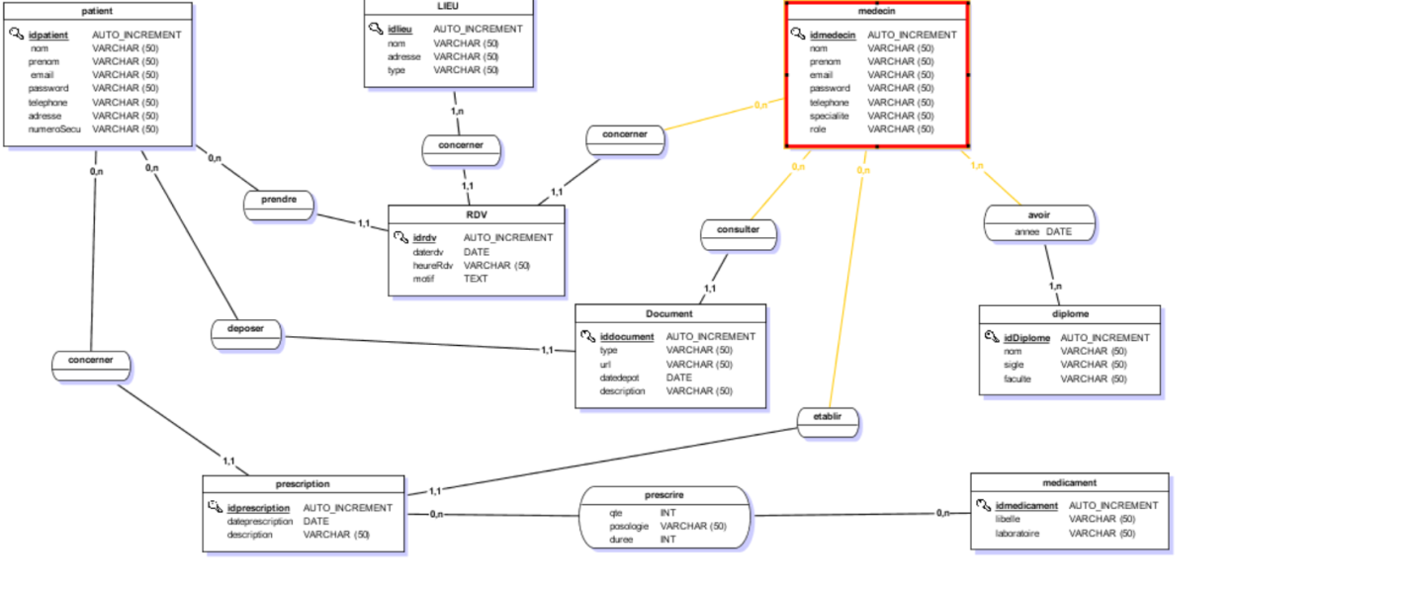

Le Diagramme de Bête à corne

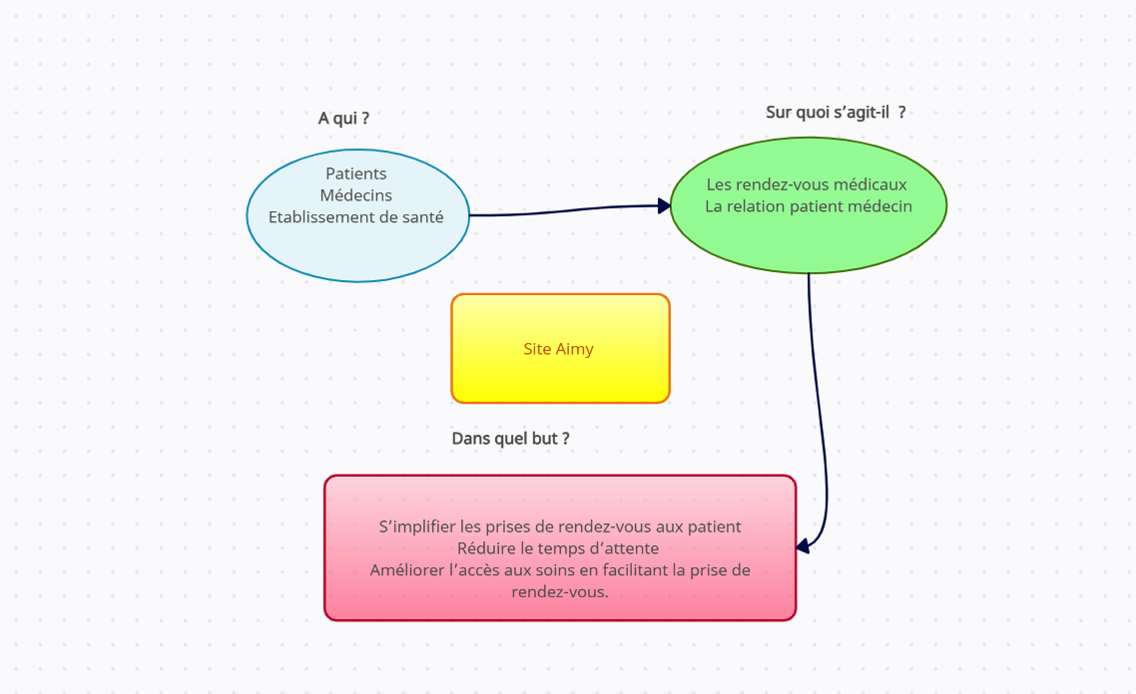

Wireframes :

Page Patient :

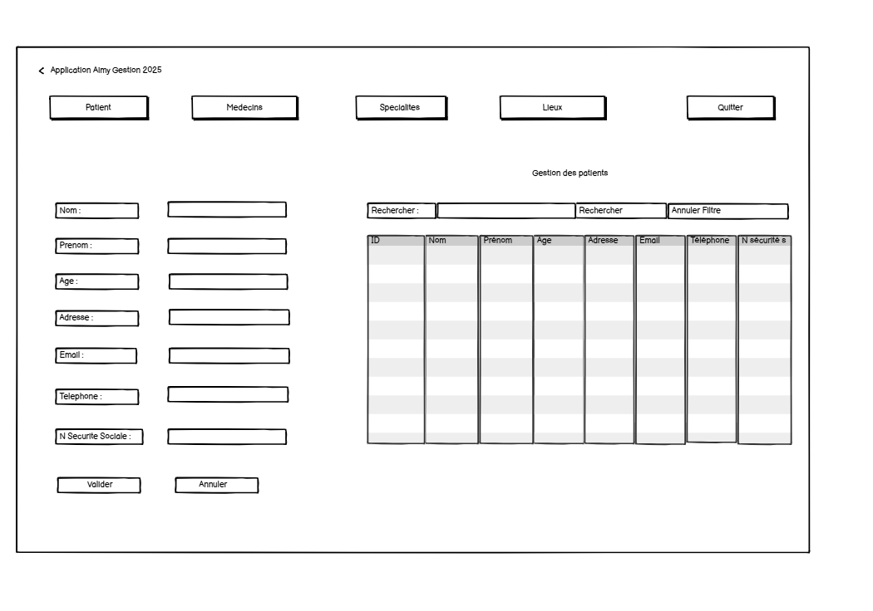

Page medecin :

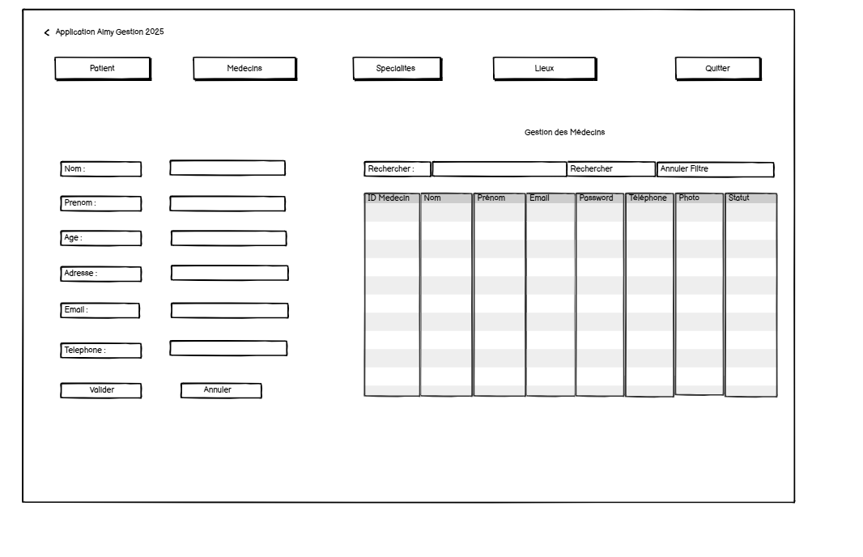

Page Specialites:

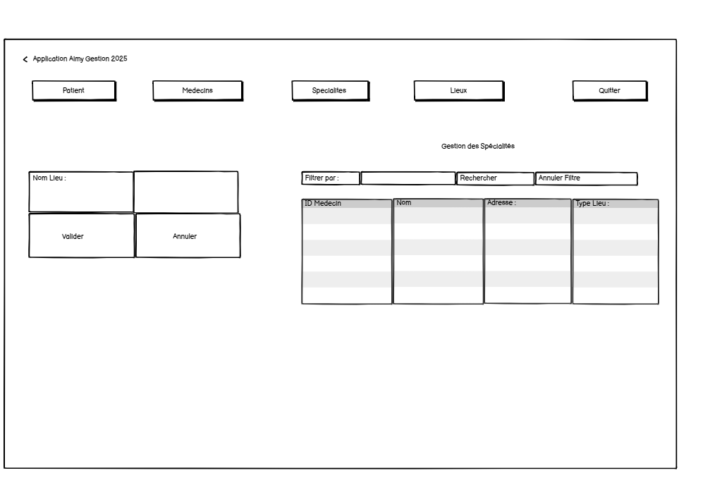

Page Lieu :

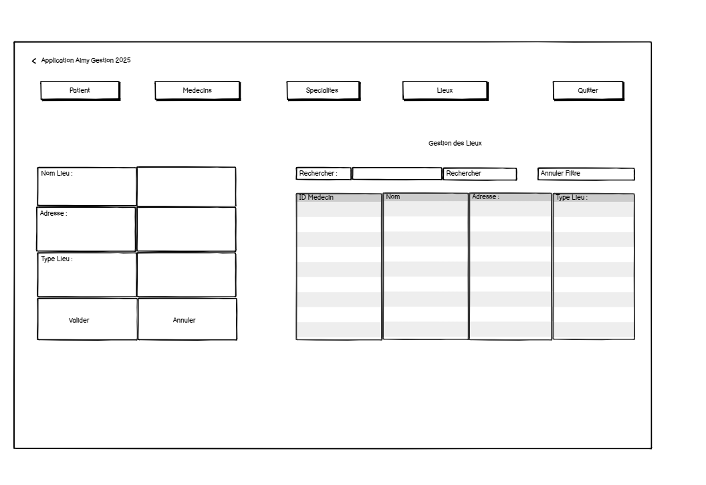

Page Quitter :

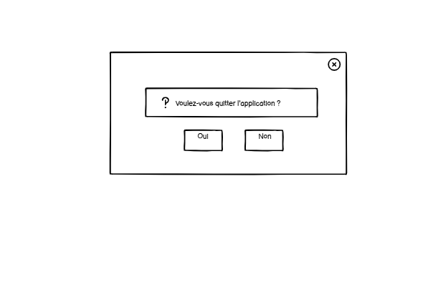

Use case

